EXERCICE 1 - Conversion d’énergie dans les écosystèmes.
Voilà ce qu’on peut lire sur un site de vulgarisation scientifique sur l’énergie :
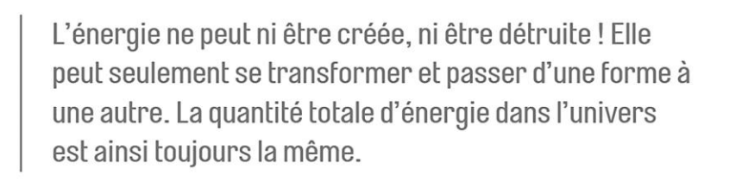
Source : Les explorateurs de l’énergie – www.explorateurs-energie.ch

Ainsi, au sein des écosystèmes, l’énergie entre et circule sous différentes formes. Elle passe des végétaux chlorophylliens (producteurs primaires), qui utilisent l’énergie solaire, aux animaux consommateurs de végétaux (consommateurs primaires), puis aux consommateurs secondaires. On peut donc dire que dans un écosystème, grâce à différents processus métaboliques, c’est l’énergie solaire qui permet indirectement aux cellules animales de produire une forme d’énergie chimique (l’ATP) nécessaire à leur fonctionnement.
QUESTION : Expliquer comment l’énergie solaire peut être indirectement transformée en une forme d’énergie qui permet aux cellules d’un animal de fonctionner. Vous rédigerez un texte argumenté.
On attend des expériences, des observations, des exemples pour appuyer votre exposé et argumenter votre propos.

